MANUAL DE USUARIO.

PROYECTO: SISTEMA DE FACTURACION MULTIEMPRESARIAL

ALEJANDRO DANIEL CORONEL FABARA

PRIMER SEMESTRE

TRABAJO DE FIN DE SEMESTRE PRESENTADO PARA EL SERVICIO NACIONAL DE DERECHOS INTELECTUALES.

TUTOR

MICHAEL YANANGOMEZ

INSTITUTO TECNOLÓGICO SUPERIOR DE PATRIMONIO Y TURISMO “YAVIRAC”

DESARROLLO DE SOFTWARE.

PROGRAMA DE FORMACIÓN DUAL.

QUITO - ECUADOR, OCTUBRE 2018

**MANUAL DE USUARIO**

**(ACADÉMICO)**

Este manual tiene como finalidad dar a conocer a las personas las características y las formas de funcionamiento del Sistema de Facturación Multiempresarial.

Se presentara a continuación los pasos ordenados para poder manejar el sistema elaborado en la empresa SENADI .

**REQUERIMIENTOS TÉCNICOS PARA EL USO DEL SISTEMA DE FACTURACION.**

* Tener instalado adecuadamente el JDK y el Java NETBEANS.
* Instalar adecuadamente el JasperReport y una base de datos relacional (se recomienda usar MySql) .

1

**ACCESO AL SISTEMA**

El acceso al sistema se lo realizara a través de un LOGIN de acceso ,teniendo en cuenta que el administrador es el único en manejar el sistema de acuerdo a sus necesidades.

Las credenciales de acceso son :

Username: admin

Password: admin

A continuacion se presenta la imagen de acceso a la aplicación:

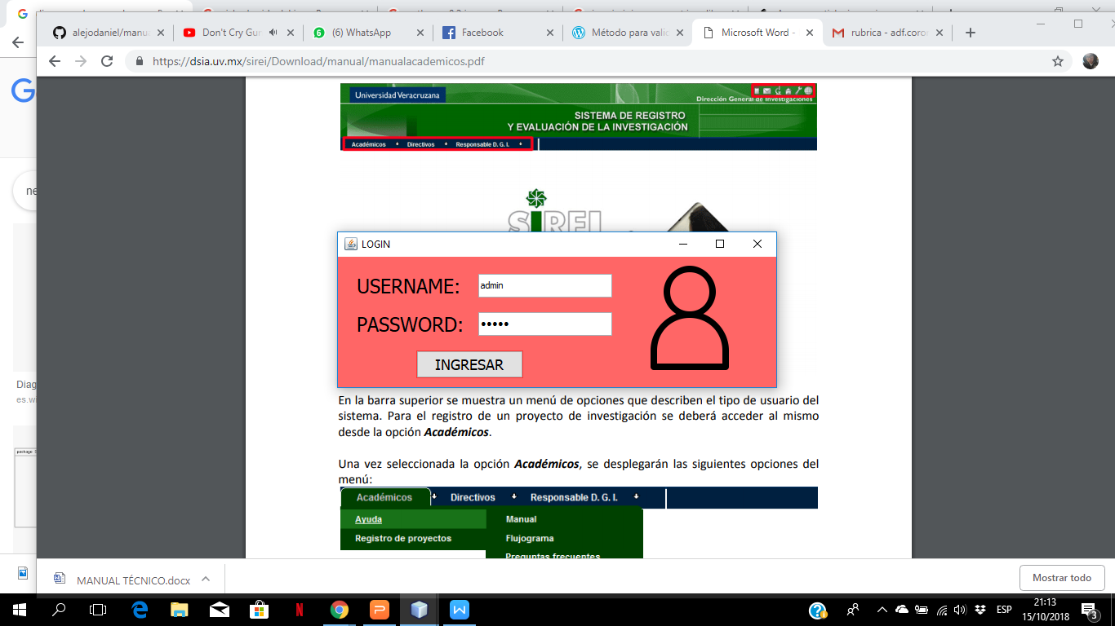

Al presionar el botón “INGRESAR” , la base de datos nos verificara si las credenciales son las mismas , de no ser así el sistema nos enviara un mensaje que “ EL USUARIO O CONTRASEÑA ES INCORRECTO “ , de ser lo contrario nos desplegara a una ventana de PAGINA PRINCIPAL :

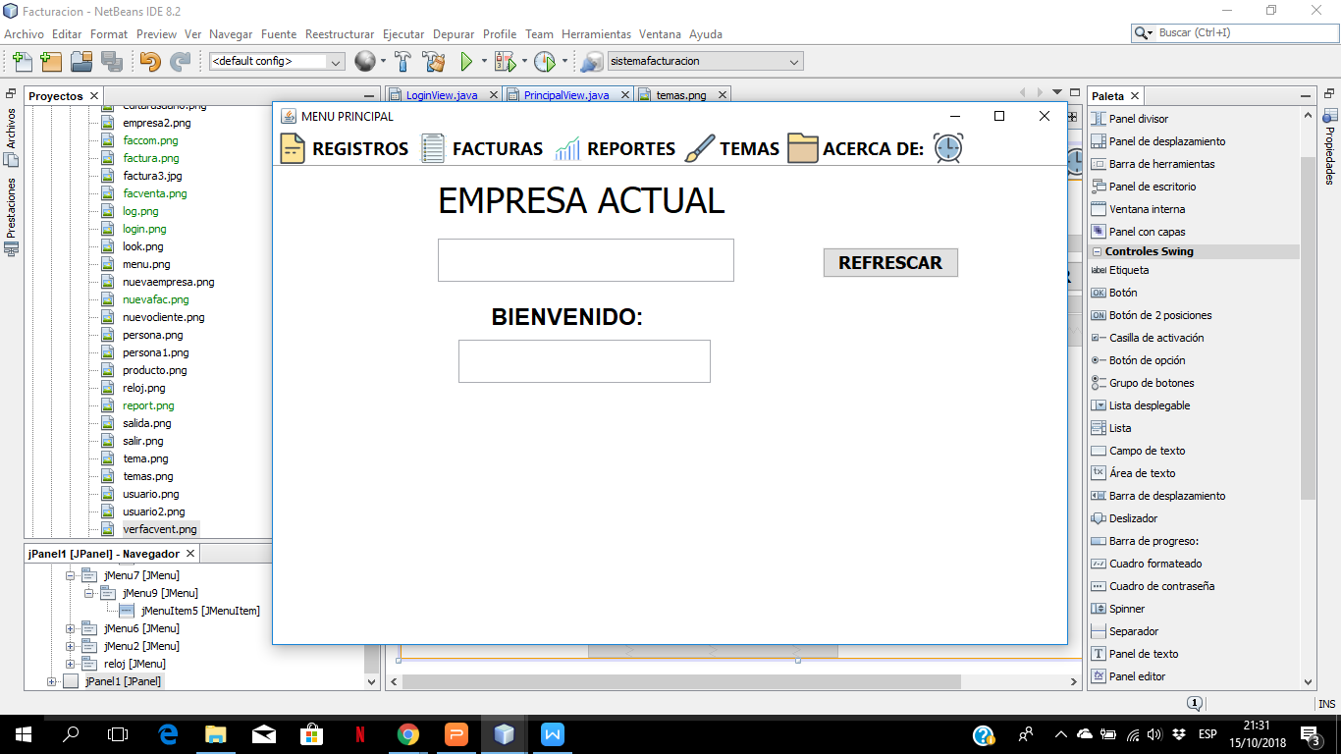

En nuestra PÁGINA PRINCIPAL nos mostrara lo que es Registros , Facturas , Reportes , ademas unos temas de presentación de acuerdo al gusto del administrador , acerca de , y un reloj con la zona horaria actual a la maquina que este usando el sistema.

Ademas nos mostrara el nombre de la empresa en la que nosotros queramos acceder y el nombre de usuario , en este caso es el administrador .

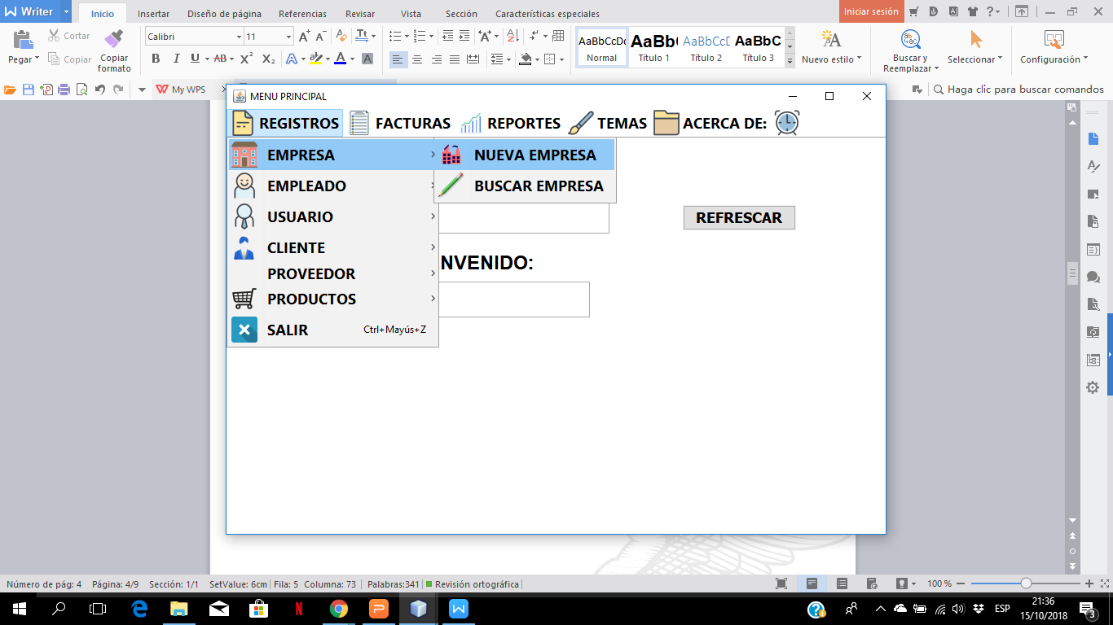

En esta imagen podemos crear nuestra empresa , empleado , usuario , proveedor productos

Y ademas cada item tiene un buscar de acuerdo al criterio que el usuario quiera acceder .

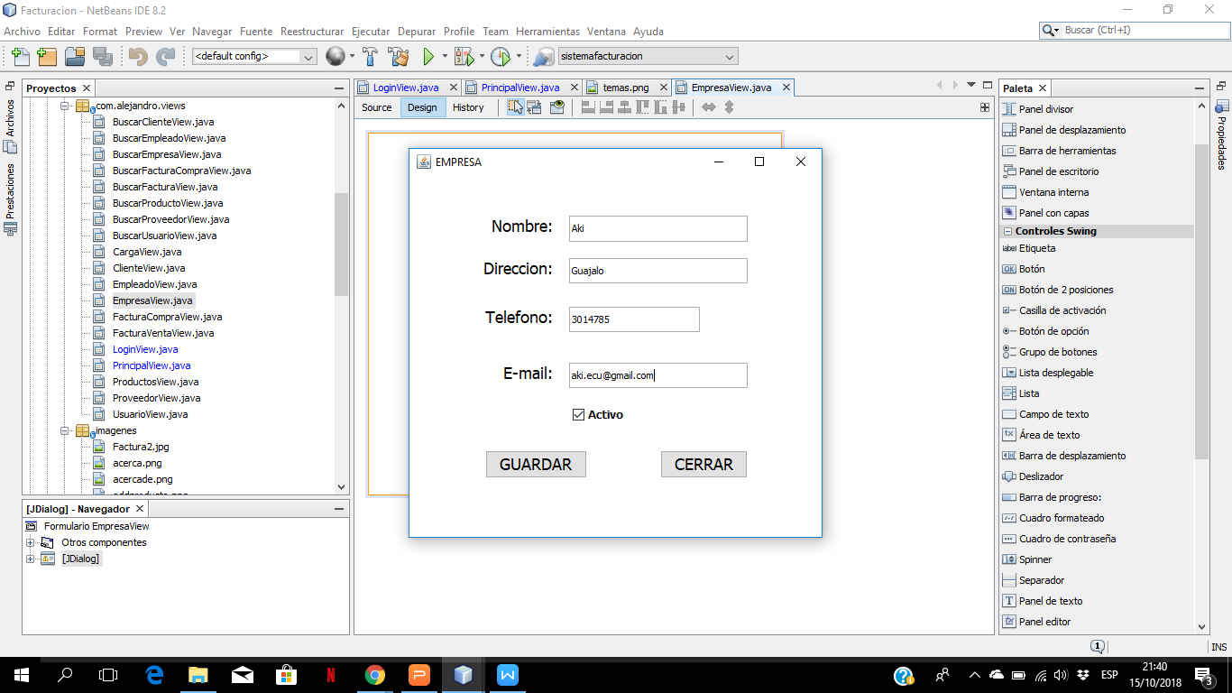

Después de presionar el botón nueva empresa nos aparecerá una ventana para registrar de acuerdo a los parámetros de criterio de nuestra ventana . Si un campo esta vacío , nos mostrara un mensaje que “ FALTA COMPLETAR EL CAMPO QUE NO HA LLENADO “ .

En la opcion activo el usuario deberá asignar si esa empresa quiere que este predeterminada en nuestro sistema .

Si deseamos guardar , el sistema nos preguntara “SI DESEA GUARDAR LOS CAMBIOS” , si elegimos la opcion SI , nos guardara el registro automáticamente , si la opcion es NO , el sistema no guardara ningún registro a la base de datos

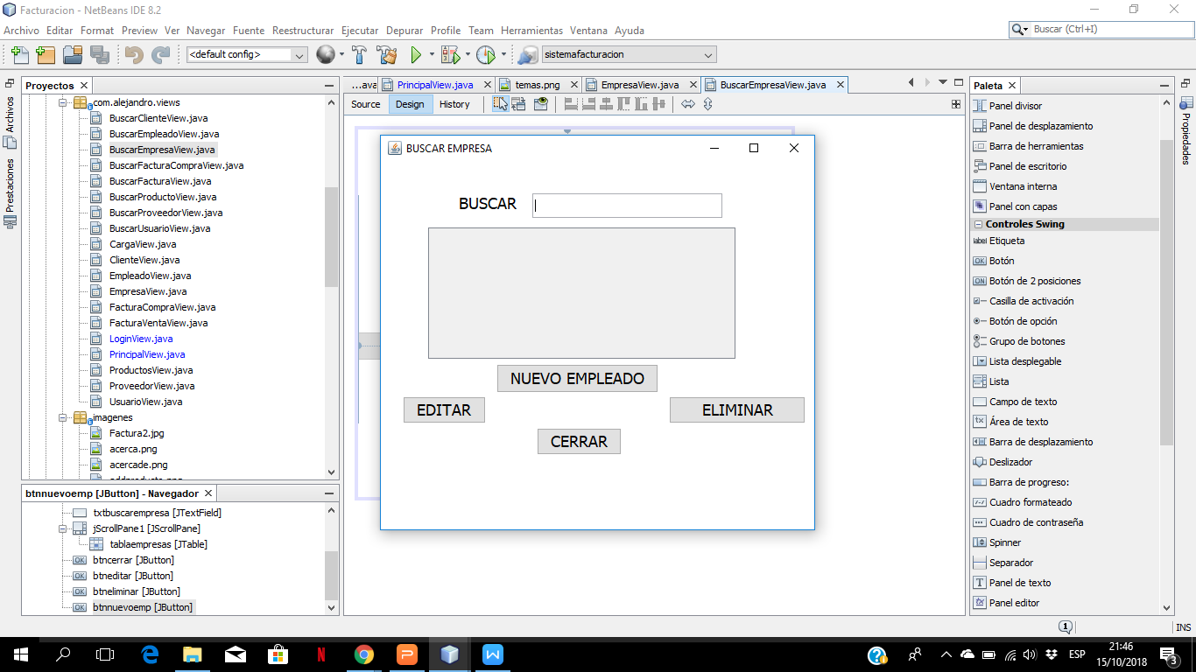

En nuestra opcion buscar empresa nos aparecerá esta ventana , la cual el usuario deberá escribir el nombre de la empresa a la que desea eliminar o editar de acuerdo a su criterio.

Si selecciona antes de escribir nos mostrara un mensaje que “ ESCRIBA EL CRITERIO Y LUEGO SELECCIONE EN LA TABLA A LA EMPRESA QUE DESEA EDITAR O ELIMINAR” .

Cabe destacar que estas acciones se las hacen en toda la pestaña de “REGISTROS”

**VENTANAS DE EMPLEADOS**

IMG1 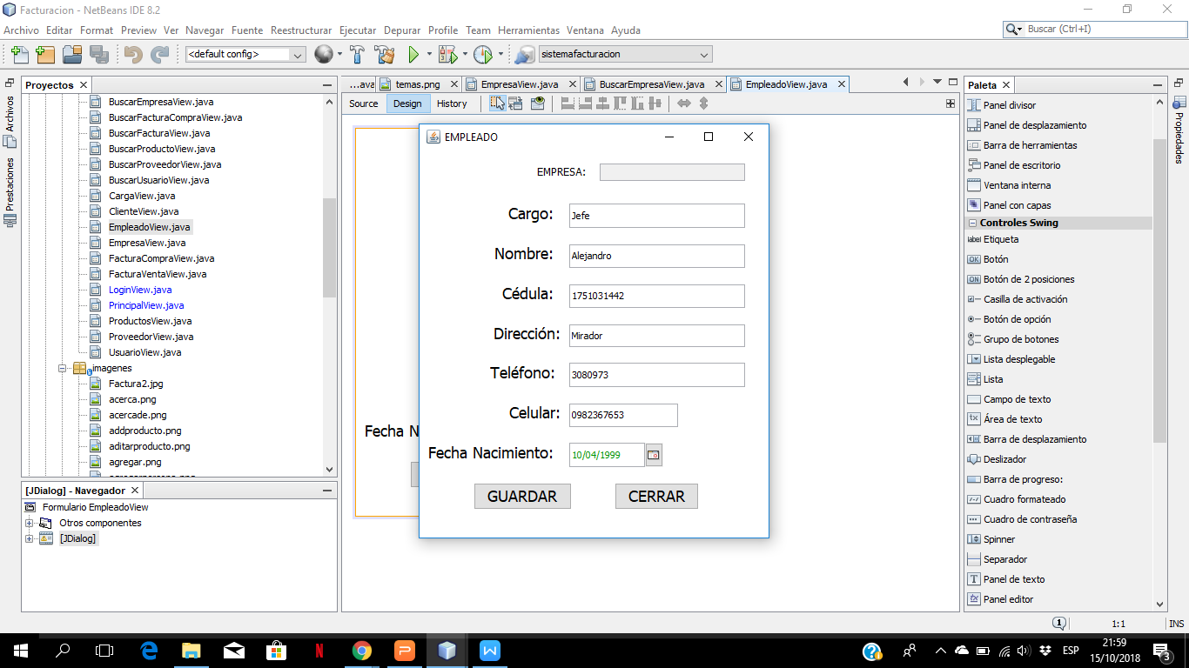

IMG 2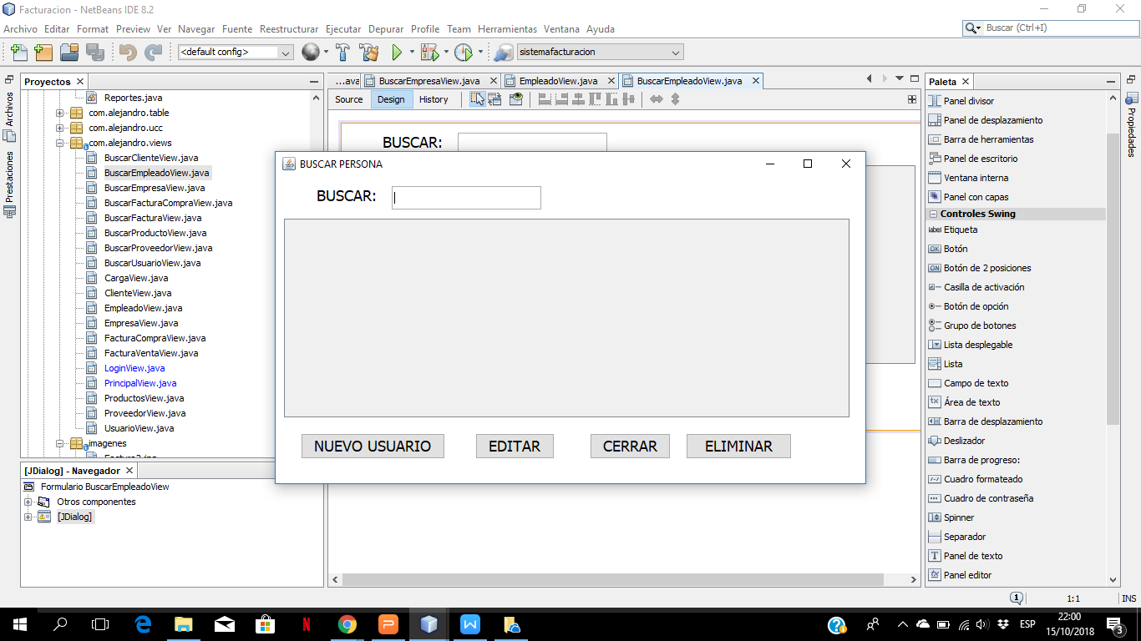

* En la primera ventana de empleado debemos registrar todos los datos personales de la persona a la que queremos asignar a la empresa que este ACTIVO .

Cabe recalcar que la cédula esta validada la del ECUADOR , mas no la de otros países.

* En la segunda ventana podemos buscar a la persona por criterio y se realizara las acciones de editar y eliminar de acuerdo al criterio del administrador del sistema.

**VENTANAS DE USUARIOS**

IMG 1

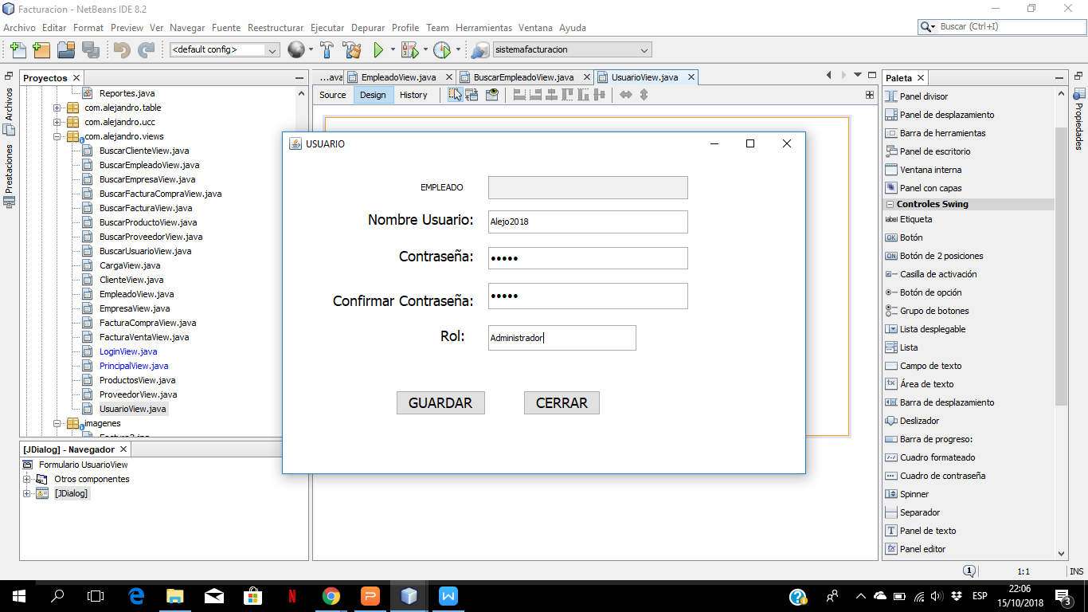

IMG 2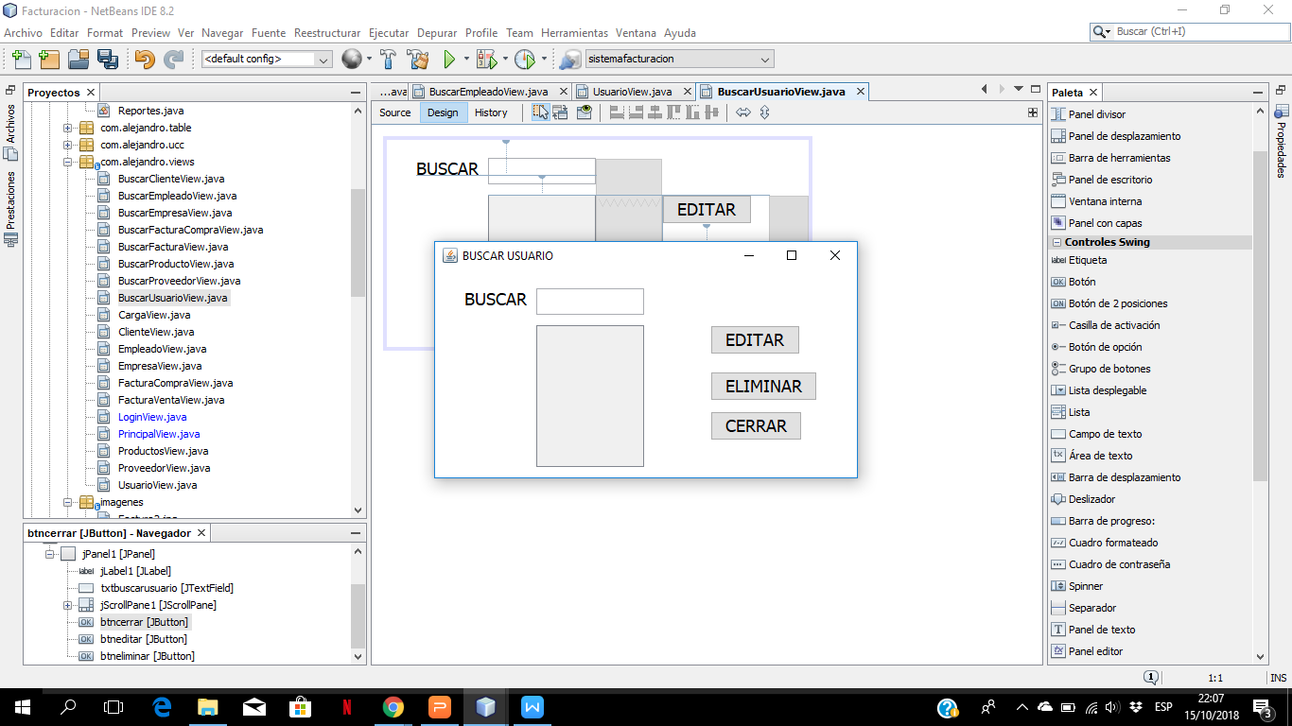

* Lo que nos muestra en la imagen 1 asignar a la persona un usuario y contraseña , esta misma debe ser igual a la hora de confirmar nuestra contraseña para crear el username y password correctamente.
* En la segunda imagen es una ventana en la que podremos editar y eliminar a nuestro usuario.

**VENTANA CLIENTE**

IMG 1 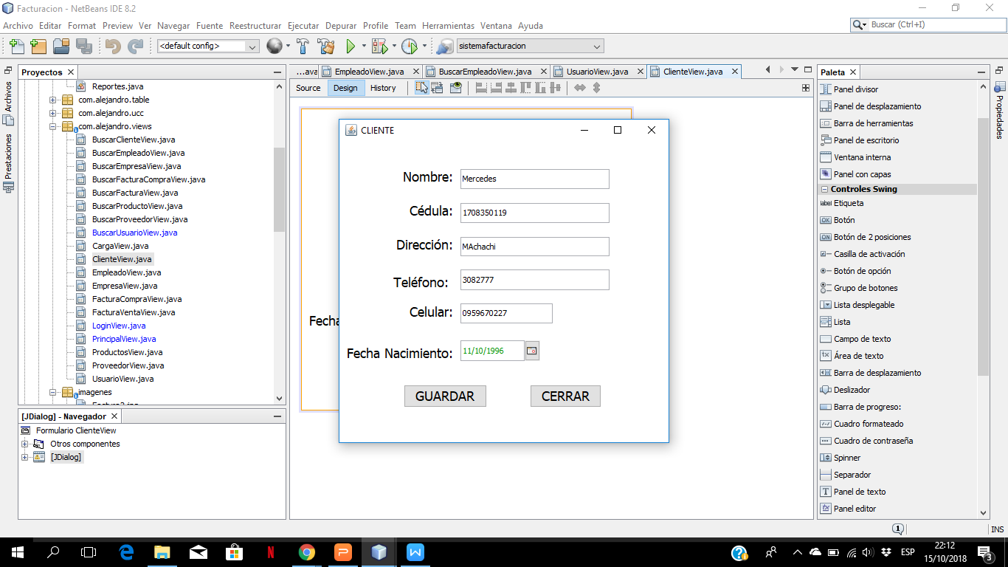

IMG 2 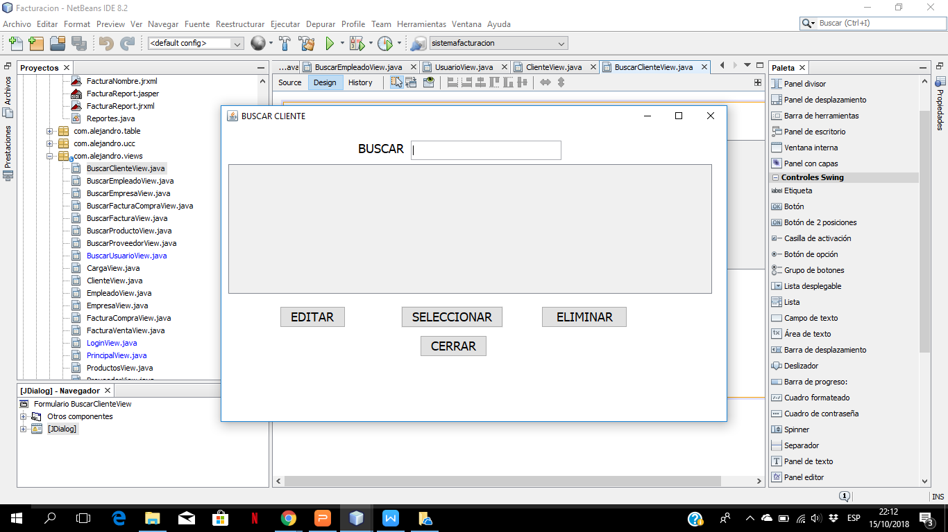

* En la imagen 1 nos muestra la ventana de cliente , la cual el administrador deberá ingresar todos sus datos para el registro.
* En la imagen 2 muestra la ventana de los clientes la cual el usuario deberá de buscar con un criterio y realizar las las acciones de editar o eliminar .

**VENTANA PRODUCTO**

IMG 1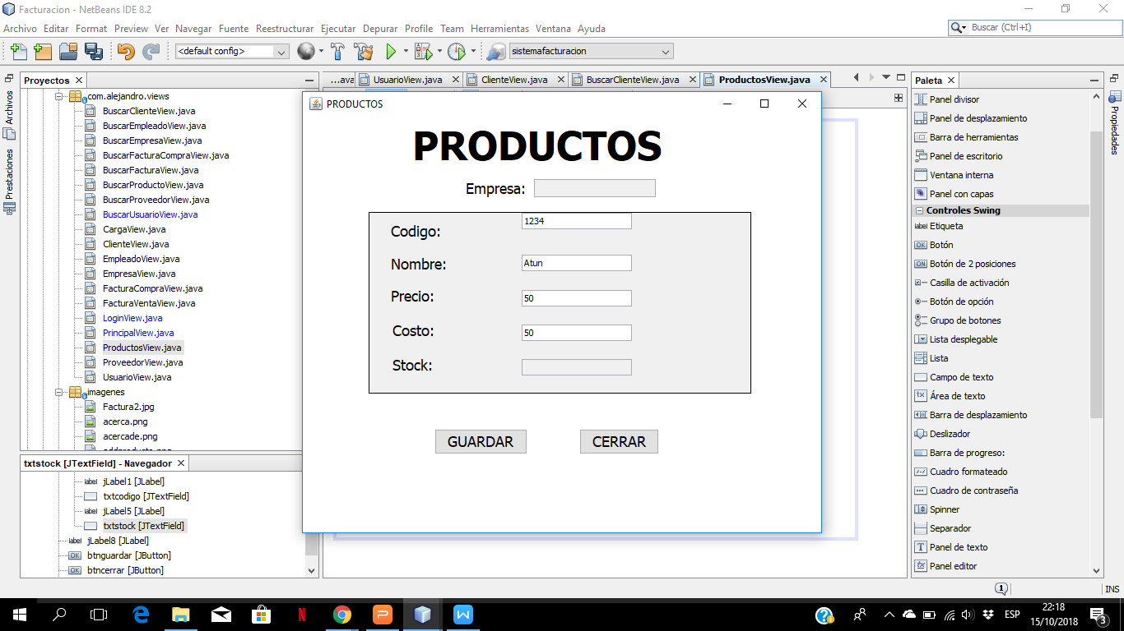

IMG 2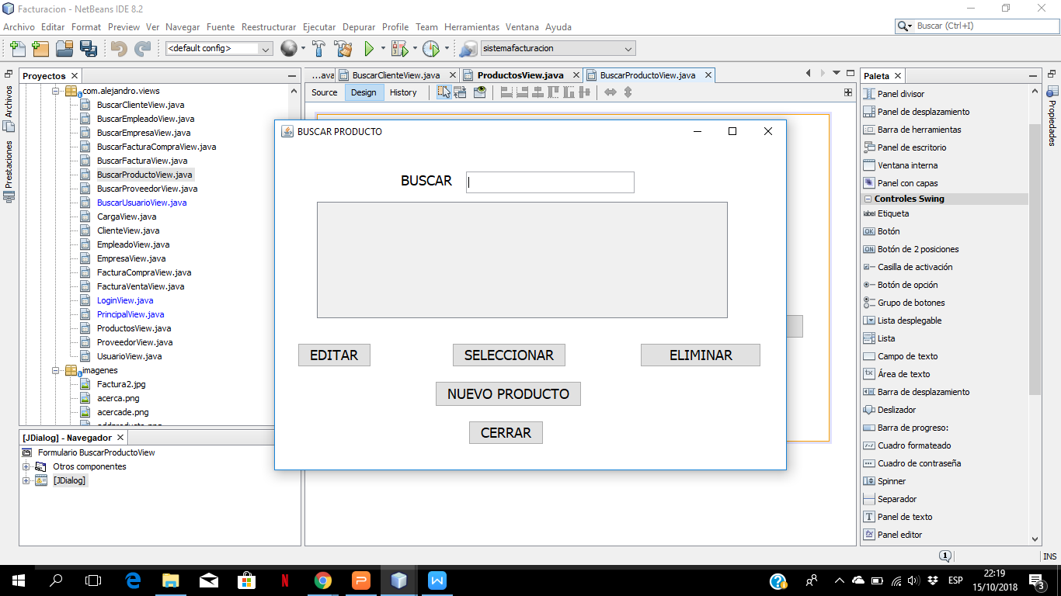

* En la imagen 1 nos muestra a los productos que asignamos a diferentes empresas con su precio y costo .
* En la imagen 2 nos muestra a los productos que el administrador desea editar, eliminar o generar un nuevo producto de acuerdo a su criterio.

**VENTANA PROVEEDORES**

IMG 1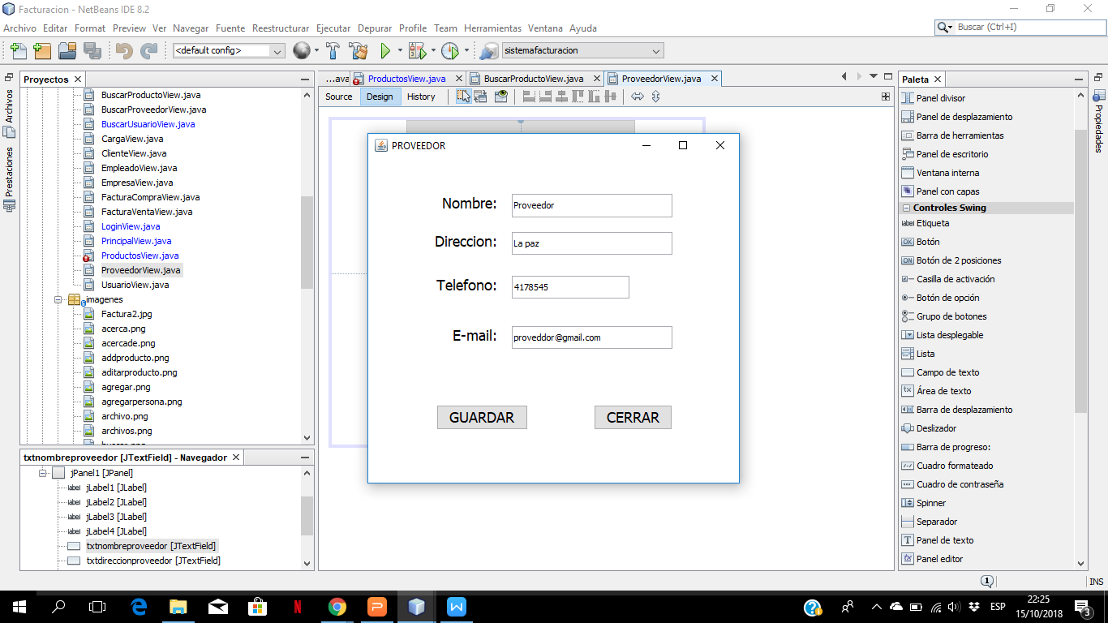

IMG 2 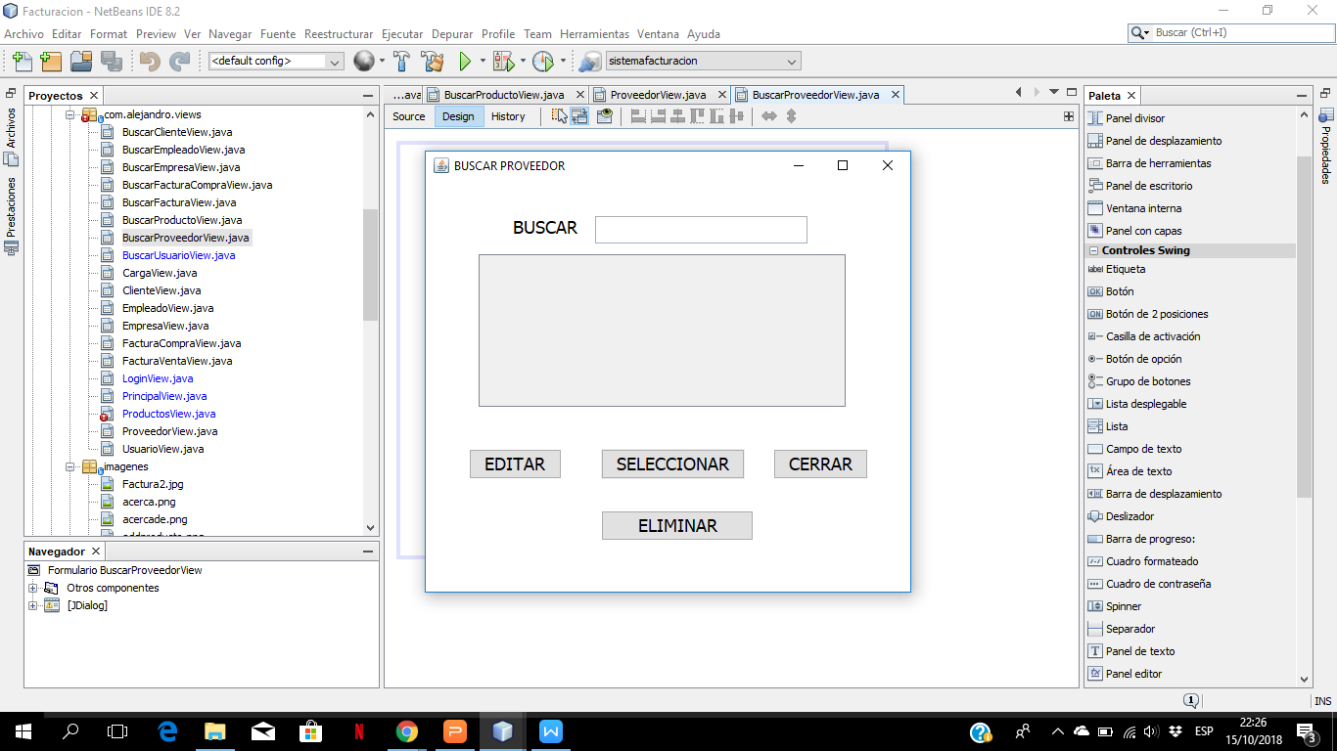

* En la imagen 1 nos muestra una ventana para agregar a los proveedores para las empresas que fueron ingresadas .
* En la imagen 2 muestra la ventana para editar o eliminar de acuerdo al criterio del administrador o de la empresa .

**PESTAÑA FACTURAS**

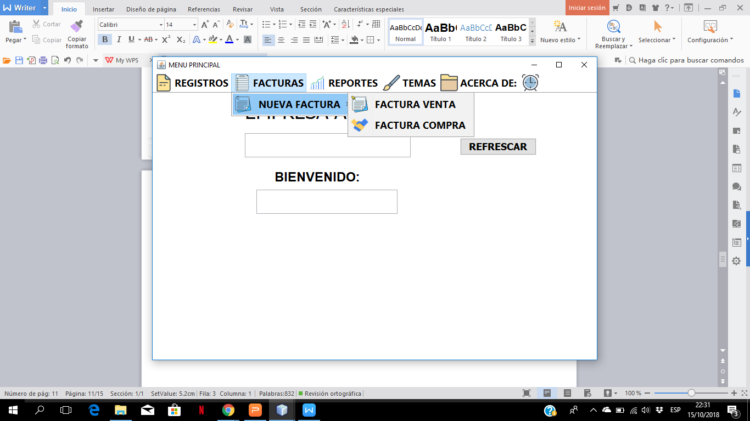

En la imagen que nos muestra a continuacion tenemos dos opciones :

* **Factura Venta:** Aquella opcion es la que vamos a realizar la venta los productos de acuerdo a la empresa que este ACTIVA .
* **Factura Compra** : En esta opcion vamos a realizar la compra de los productos que requiera el cliente en la empresa.

Cabe destacar que la empresa tiene sus propios productos asignados para realizar las operaciones de factura.

El administrador del sistema es el encargado de realizar las facturas y verificar las compras por medio de un reporte

**FACTURA VENTAS**

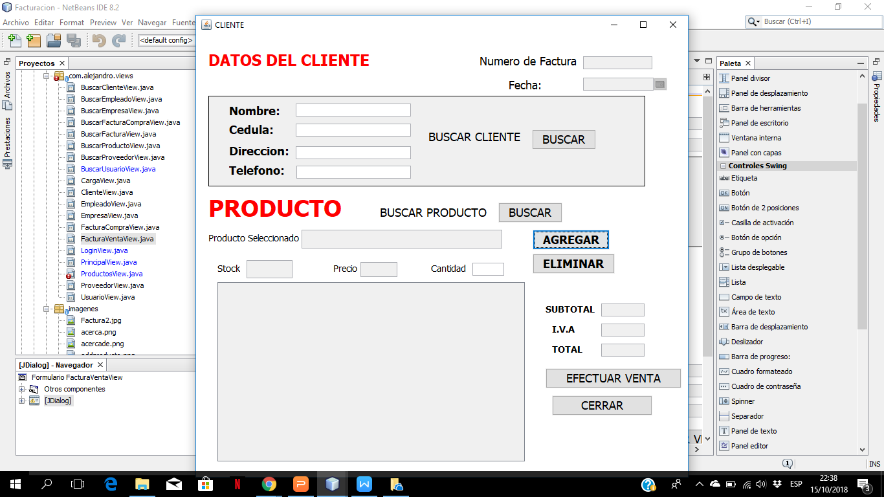

* En la factura ventas el administrador es el que busca al cliente recién asignado y lo trae en la factura que se va a realizar .
* De acuerdo a la empresa que esta ACTIVA se puede buscar los productos ingresados a esa empresa ya que las demás empresas no pueden tener los mismos productos pero si los mismos clientes .
* La Ventana Factura efectuara automáticamente el subtotal , el iva y el total a pagar de acuerdo a los productos ingresados en nuestra tabla

* Si falta un registro en nuestra factura nos mandara un mensaje de que “ HAY UN ERROR PARA EFECTUAR LA FACTURA” .
* El contador del Stock disminuirá de acuerdo a la cantidad que estemos agregando a nuestra tabla .
* Si nuestro stock es menor a la cantidad de productos ingresados nos mostrara un mensaje de que el “ STOCK ES MENOR A LA CANTIDAD INGRESADA” y no se efectuara la venta de dicho articulo.

**FACTURA COMPRAS**

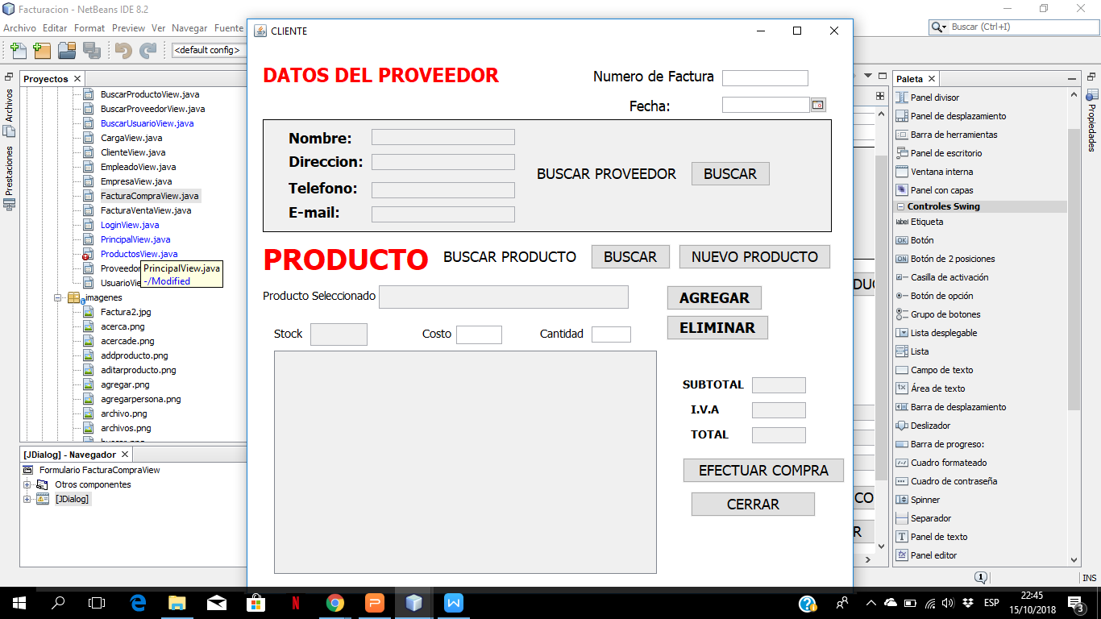

* En nuestra ventana de compras el administrador es el que busca al proveedor recién ingresado para enviarlo a la factura .
* En nuestro botón de BUSCAR nos enviara a una ventana con el Stock de nuestros productos y podremos efectuar la compra asignando la cantidad que deseamos comprar .
* El contador del Stock aumentara de acuerdo a la cantidad que estamos ingresando para efectuar la compra a los proveedores.

**VER REPORTES**

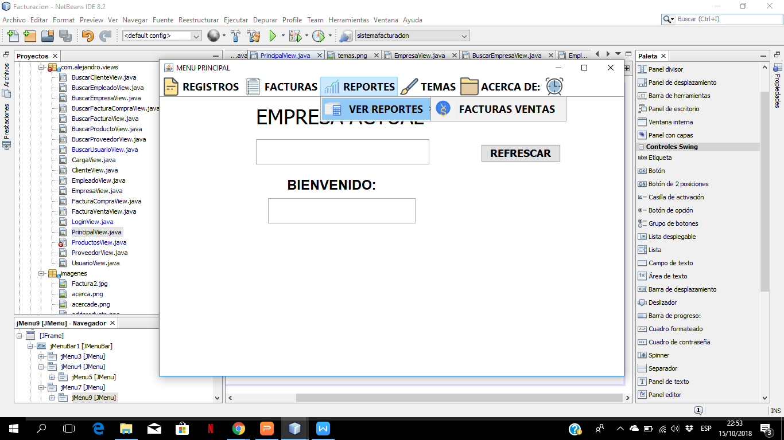

En esta ventana podremos ver nuestros reportes de ventas de acuerdo a una búsqueda por cliente o por fecha efectuada .

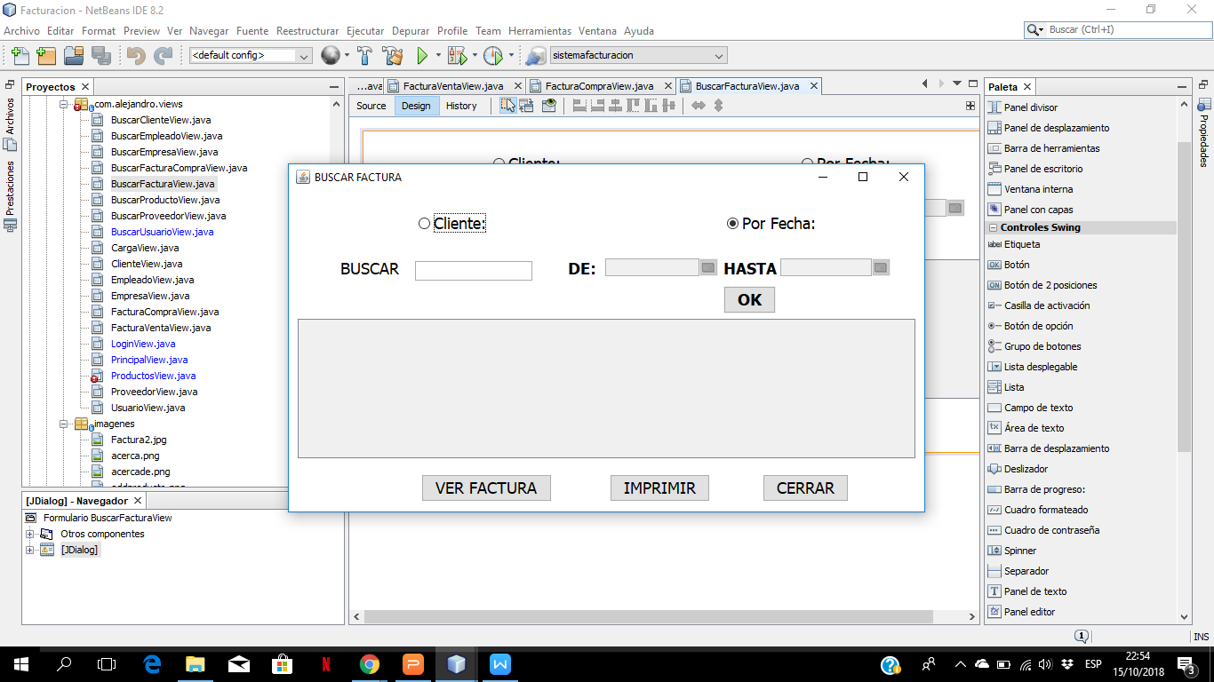

En esta ventana tendremos dos opciones :

La primera opcion es la búsqueda de las facturas por cliente , se nos cargara en nuestra tabla todos los registros de las ventas que se ha realizado

La segunda opcion es la búsqueda por fecha la cual enviaremos una fecha de inicio hasta una fecha con un limite , se nos cargara las facturas de venta por la fecha establecida.